# 实验2 迭代、方程模型及其求解算法

**一、实验目的及意义**

[1] 复习求解方程及方程组的基本原理和方法；

[2] 掌握迭代算法；

[3] 熟悉MATLAB软件编程环境；掌握MATLAB编程语句(特别是循环、条件、控制等语句)；

[4] 通过范例展现求解实际问题的初步建模过程；

通过该实验的学习，复习和归纳方程求解或方程组求解的各种数值解法（简单迭代法、二分法、牛顿法、割线法等），初步了解数学建模过程。这对于学生深入理解数学概念，掌握数学的思维方法，熟悉处理大量的工程计算问题的方法具有十分重要的意义。

**二、实验内容**

1．方程求解和方程组的各种数值解法练习

2．直接使用MATLAB命令对方程和方程组进行求解练习

3. 体验函数迭代的奇妙

4. 线性方程组求解的灵敏度分析

5．针对实际问题，试建立数学模型，并求解。

**三、实验步骤**

1．开启软件平台——MATLAB，开启MATLAB编辑窗口；

2．根据各种数值解法步骤编写M文件

3．保存文件并运行；

4．观察运行结果(数值或图形)；

5．根据观察到的结果写出实验报告，并浅谈学习心得体会。

**四、实验要求与任务**

**基础实验**

1．**解线性方程组**

用**\**运算解以下线性方程组，计算并显示误差向量。



2.**图形放大法** 用图形放大法求解方程 *x* sin(*x*) = 1. 并观察该方程有多少个根。

**3. 初值对方程解的影响**

使用**fsolve**计算方程组的解时，为验证初值是否对解有影响，采用随机产生的100组随机数作为初始值，依次进行求解。

**4.点迭代与区间迭代**

（1）将方程*x*5 +5*x*3- 2*x* + 1 = 0 改写成各种等价的形式进行迭代，观察迭代是否给出收敛，并给出解释。

（2）编写用二分法求方程根的函数M文件，用该函数文件求（1）中方程的根，给出运行时间（可用MATLAB命令**tic**,**toc**）。

（3）使用牛顿法编程（function [x, fval]=niudun(fun, x0, er)）求方程的根（用**diff**求导函数时要将函数的自变量定义为符号变量，如：syms x，df=diff(fun,x); 求导函数在某点的函数值时需要用**subs**），用该函数文件求（1）中方程的根，给出运行时间（可用MATLAB命令**tic**,**toc**）。

**5. MATLAB的方程求解命令**

（a）求方程ex-3x=0, 在[-1，1]上的近似解，使用**fzero，fsolve**分别进行求解。

（b）判定方程 x7+2x5+3x3+5x+7=0 有几个实根，并使用**roots，fzero，fsolve**分别进行求解。

（c）求解下列方程组



直接使用MATLAB命令：solve()和fsolve()对方程组求解。

（d）设非线性方程组为



其中已知，随机产生数据后，用fsolve解这个方程组。

可以不用全局变量，用匿名函数即可。

**6. 代数与几何**

已知平面上的五条直线（*aix* + *biy* + *ci* = 0, *i* = 1,...,5），如何判断它们是否交于一点。

**探究实验**

**1. 灵敏度分析**

考虑线性方程组A*x*=b,其中

$$A=\left[\begin{matrix}δ & 1 \\ 1 & 1\end{matrix}\right], b=\left[\begin{matrix}1 \\ 0\end{matrix}\right],δ=0.002$$

1. 作出两个方程的图形，计算A的条件数。
2. 计算Ax=b的真解*x*true,计算如下1000个相近的方程组的解

$\left(A+{∆A}^{\left(i\right)}\right)x^{\left(i\right)}=b$,i=1,2,…,1000

其中 $∆A^{\left(i\right)}$ 的元素是独立的正态分布变量，均值为0,标准差τ=0.0001.（你可以靠设置DeltaA=tau*randn(2,2)来产生这些例子。作出1000个点 $e^{\left(i\right)}=x^{\left(i\right)}-x_{true}=\left(e_{1}^{\left(i\right)},e_{2}^{\left(i\right)}\right)$,这个图展示了把 $\left(A+{∆A}^{\left(i\right)}\right)$ 作为A的近似的向前误差。在新的图形窗口作出1000个残差 $r^{\left(i\right)}=b-Ax^{\left(i\right)}=\left(r_{1}^{\left(i\right)},r_{2}^{\left(i\right)}\right)$ (向后误差).

1. 对线性方程组Ax=b重复(a),(b)的做法。其中
$$A=\left[\begin{matrix}1+δ & δ-1 \\ δ-1 & 1+δ\end{matrix}\right],b=\left[\begin{matrix}2 \\ -2\end{matrix}\right]$$

2. 讨论你的结果。为什么两个问题的向前误差图会如此的不同。向前误差图中你看到的有关条件数怎么样？向后误差图告诉了我们什么？

**2.螺旋线与平面的交点**

如何求出圆柱螺旋线：，与平面的所有交点，要求完成下面几个问题：

（1）分别给出与上述螺旋线无交点，有有限个交点和无穷多个交点的平面方程。然后就这三种特殊平面给出你的计算结果，要求作出平面图形和空间图形进行检验。

（2）就一般情形进行讨论，当A，B，C，D分别满足什么条件，螺旋线与平面无交点，或有有限个交点，或有无穷多个交点。

1. **迭代与Julia集。**在这个问题中，你将生成二次Julia集。请百度了解有关Julia 集的相关信息。下列网址有较详细的描述。<http://taggedwiki.zubiaga.org/new_content/89e34c3f111f49794dfe2b49a41a1f54>

给定两个复数和，我们定义以下递归关系：



这是一个称为二次映射的动力学系统。给和一个特定值，通过上述递归会得到一个复数序列，称为的轨道。这样我们可以通过选择合适的和的值，有可能会得到大范围的轨道模式。对于所给的定值，大多数的会产生趋向无穷大的轨道。（也就是说，随着n的增加，模|Zn|无限地增长）对于某些c值，的某些选择使其轨道最终成为一个周期环。最后，一些起始值产生的轨道看起来像是绕着复平面跳跃的轨道，呈现出随机性（这是混沌的一个例子）。这些起始值构成了这个映射的Julia集，表示为。在这个问题中，要求编写一个MATLAB脚本，来可视化一个略有不同的集合，称为填充Julia集（或囚徒集），表示为，这是所有轨道不趋向无穷的的集合。“正常”Julia集是填充的Julia集的边缘。下图显示了在特定值c下的Julia集。在这个问题中，要求编写能够生成这种分形的MATLAB代码。

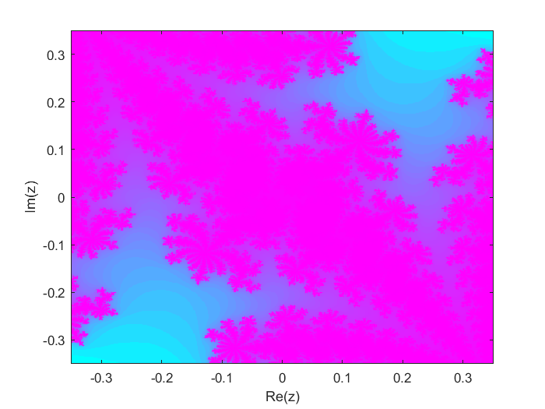

1. 已经证明，当对某个n, 的模变得大于2，则轨道将趋于无穷大。这样的n被称为特定值下的“逃逸速度”。编写一个函数，返回给定的和c的逃逸速度。函数声明应该是：n=escapevelocity（z0，c，N），其中N是允许的最大逃逸速度（通常若n<N时，的模数不超过2，则返回N值作为逃逸速度。这是为了防止无限循环的出现）。用**abs**计算复数的模。
2. 要生成填充的Julia集，可以编写以下函数M=Julia（zMax，c，N）。zMax是各的虚部和实部的最大值，我们将计算它们的逃逸速度。c和N与上述定义相同，M是包含各逃逸速度的矩阵。
3. 在这个函数中，首先要生成一个500x500矩阵，其中包含的是实数部分在-zMax和zMax之间，虚数部分在-zMax和zMax之间的复数。记这个矩阵为Z。让虚部沿着矩阵的y轴变化。使用**linspace**和**meshgrid**可以很容易做到，也可以使用循环。
4. 对于Z的每个元素，计算逃逸速度（通过调用escapevelocity）并将其存储在矩阵M的相同位置。完成后，矩阵M的大小应与Z相同，并包含介于1到N之间的逃逸速度。
5. 用各zMax、c和N值运行julia函数以生成各种分形。为了更好地显示分形，可以使用**imagesc将**atan（0.1*M）可视化（取M的反正切值能使图像看起来更好；还可以使用**axis xy**，这样y值就不会翻转）。警告：此函数可能需要一段时间才能运行。

运行以下代码可以得到下图：

M=julia（1，-.297491+i*0.641051，100）；并按上述方式将其可视化。

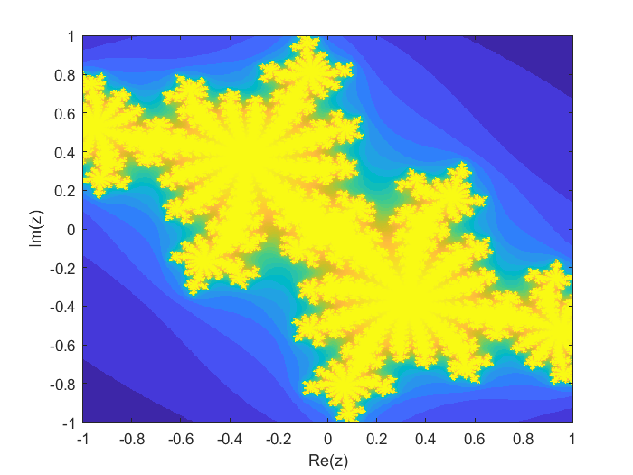

下图是通过运行与上面相同的c参数生成的，在z值的较小范围内，N值较大：M=julia（.35，-.297491+i*0.641051，250）；

**应用实验**

**1．油价与船速的优化问题**

油价的上涨，将影响大型海船确定合理的航行速度，以优化航行收入。直观地，油耗的多少直接影响船速的快慢，因而直接影响航行时间的长短，进而影响支付船员人工费用数量。过去有一些经验表明：(1) 油耗正比于船速的立方；(2) 最省油航速的基础上改变20%的速度；则引起50%的油耗的变化。作为一个例子：某中型海船，每天油耗40吨，减少20%的航速，省油50%、即20吨。每吨油价250美元，由此每天减少耗油费用5000美元，而航行时间的增加将增加对船员支付的费用的增加，如何最优化?

算例：航程*L*=1536海里，标准最省油航速20节，油耗每天50吨，航行时间8天。最低航速10节，本次航行总收入为84600美元。油价250美元/吨，日固定开支1000美元。试确定最佳航速。

**2. 炮弹发射角的问题**

炮弹发射视为斜抛运动，已知初始速度为200 m/s，问要击中水平距离360m、垂直距离160m 的目标，当忽略空气阻力时，发射角应多大？此时炮弹的运行轨迹如何？试进行动态模拟。

**进一步思考**：如果要考虑水平方向的阻力，且设阻力与（水平方向）速度成正比，系数为 0.1（1/s），结果又如何？此时炮弹的运行轨迹如何？试进行动态模拟。

**3.** **小行星的运动轨道问题**

一天文学家要确定一颗小行星绕太阳运行的轨道，他在轨道平面内建立以太阳为原点的直角坐标系，其单位为天文测量单位。在5个不同的时间对小行星作了5次观察，测得轨道上5个点的坐标数据如下表：

|  |  |  |  |  |  |
| --- | --- | --- | --- | --- | --- |
|  | 1 | 2 | 3 | 4 | 5 |
| *x* | 5.764 | 6.286 | 6.759 | 7.168 | 7.408 |
| *y* | 0.648 | 1.202 | 1.823 | 2.526 | 3.360 |

请确定该小行星绕太阳运行的轨道，并且画出小行星的运动轨迹。

**4．GPS卫星定位**

GPS全球定位系统是一个基于卫星的导航系统。其原理如下：有30个卫星绕地球运行。任何时刻他们都知道自己的准确位置，每隔几秒种，所有卫星都同步地发出表明自己准确位置及时间的信号。某货运公司为其所有卡车都配备了接收全球定位系统GPS信息的接收器，以此来确定卡车的位置。卡车上的接收器接听其中4颗卫星的信号，根据信号发出和到达的时间就能计算出卡车到卫星的距离（时间乘信号传播速度即光速）。假设4颗卫星的位置分别为（ai, bi, ci）(i=1,2,3,4)，卡车到这4颗卫星的距离分别为d1,d2,d3,d4.如何确定卡车的位置(x, y, z). 建立数学模型并给出求解的MATLAB程序。

**综合实验**

**数码相机定位**

数码相机定位在交通监管（电子警察）等方面有广泛的应用。所谓数码相机定位是指用数码相机摄制物体的相片确定物体表面某些特征点的位置。最常用的定位方法是双目定位，即用两部相机来定位。对物体上一个特征点，用两部固定于不同位置的相机摄得物体的像，分别获得该点在两部相机像平面上的坐标。只要知道两部相机精确的相对位置，就可用几何的方法得到该特征点在固定一部相机的坐标系中的坐标，即确定了特征点的位置。于是对双目定位，精确地确定两部相机的相对位置就是关键，这一过程称为系统标定。

标定的一种做法是：在一块平板上画若干个点，同时用这两部相机照相，分别得到这些点在它们像平面上的像点，利用这两组像点的几何关系就可以得到这两部相机的相对位置。然而，无论在物平面或像平面上我们都无法直接得到没有几何尺寸的“点”。实际的做法是在物平面上画若干个圆（称为靶标），它们的圆心就是几何的点了。而它们的像一般会变形，如图1所示，所以必须从靶标上的这些圆的像中把圆心的像精确地找到，标定就可实现。



图 1 靶标上圆的像

有人设计靶标如下，取1个边长为100mm的正方形，分别以四个顶点（对应为A、C、D、E）为圆心，12mm为半径作圆。以AC边上距离A点30mm处的B为圆心，12mm为半径作圆，如图2所示。

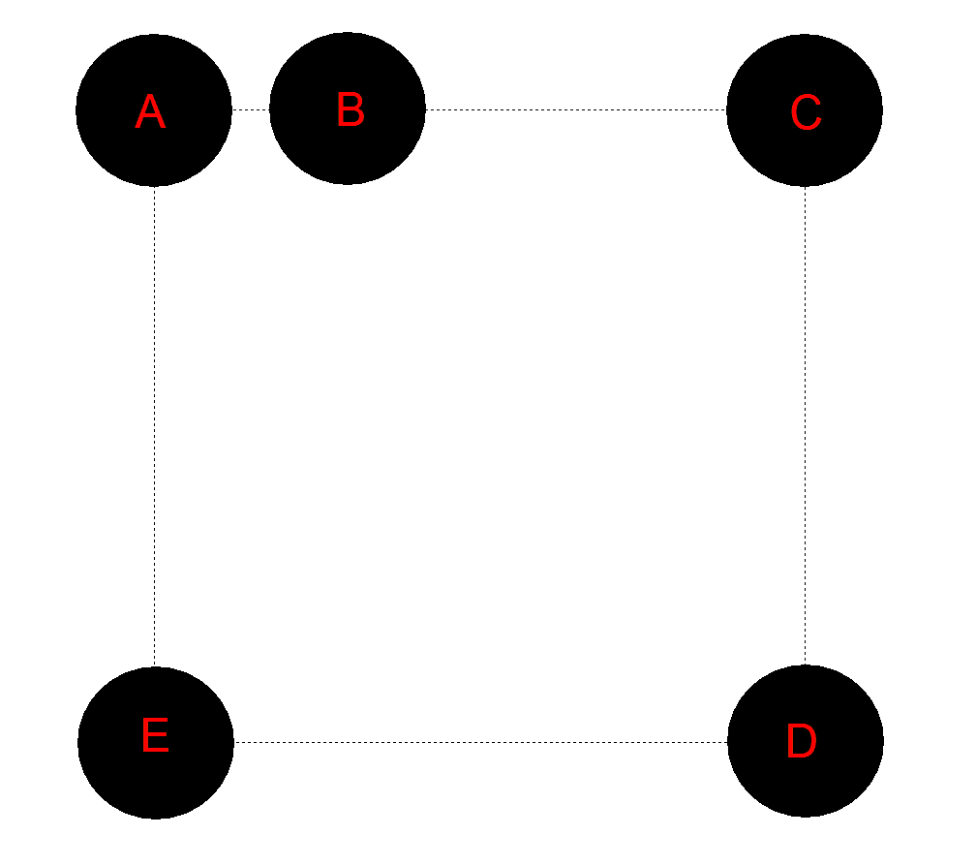

图 2 靶标示意图

用一位置固定的数码相机摄得其像，如图3所示。

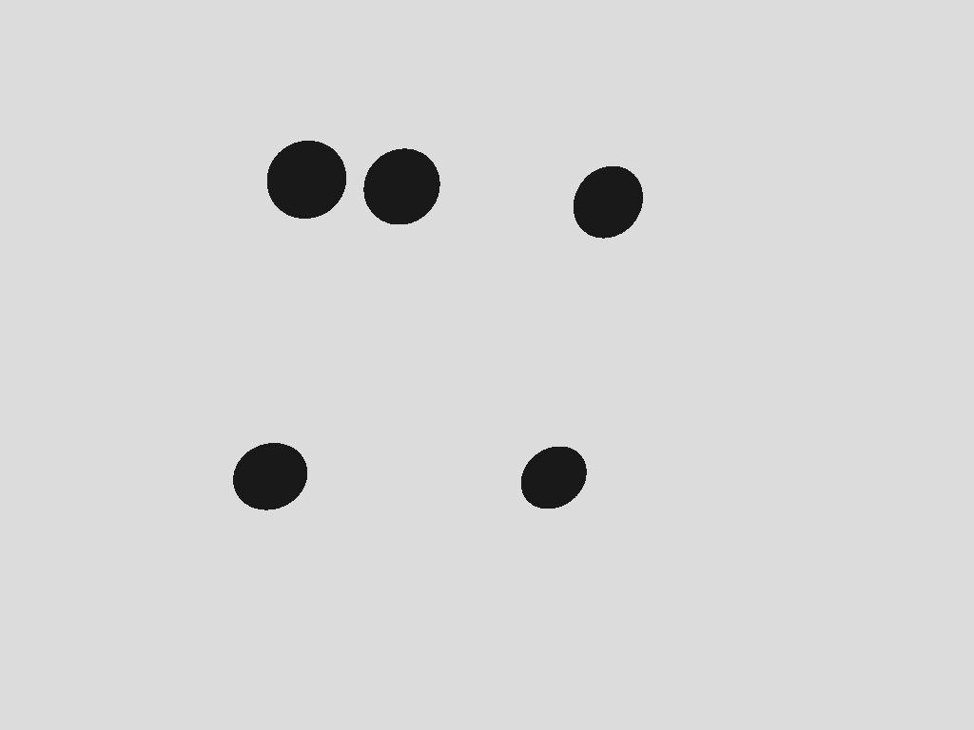

图3 靶标的像

请你们：

1. **建立相机针孔成像模型**

把数码相机成像模型简化为针孔成像模型，不考虑镜头的非线性畸变等因素。建立物平面上一点P(x,y,z)在像平面上的像(u,v,f)的变换关系模型，f为像距。这里坐标系原点取在该相机的光学中心，x-y平面平行于像平面。

1. **靶标平面上的直线和圆在像平面的像**

利用(1)得到的变换模型证明直线的像仍为直线，圆的像为椭圆，而圆心的像一般不是椭圆的中心。

1. **确定像平面上椭圆的方程**

对由图2、图3分别给出的靶标及其像，求出像平面上5个椭圆的方程。该相机的像距（即光心到像平面的距离）是1577个像素单位(1毫米约为3.78个像素单位)，相机分辨率为1024×768。

提示：可以利用ACDsee软件将图3转化为一个BMP图像文件，然后利用MATLAB软件来得到图像边缘点的像素坐标，根据像素单位和毫米的换算可以得到边缘点的图像坐标。图像上每个像素（点）都存在灰度，灰度值的取值规定为：0——黑色，255——白色，依据颜色的深浅灰度值范围为0——255。图像读取函数imread可以读入一个图像，edge函数可以得到图像边缘点的坐标。

1. **求圆心像的公切线方法**

物平面上各圆的公切点的像点也是对应椭圆的公切点，物平面上两直线的交点的像点也是对应直线的交点。利用这两个结论设计算法求靶标上圆的圆心在像平面上的像坐标。

1. **求圆心像的非线性方程组模型方法**

由相片获取的靶标圆的像的边界坐标数据，根据这些边界点的原像落在靶标平面且落在对应圆周上的性质，利用光学成像原理建立确定靶标平面方程和靶标圆的圆心坐标的非线性方程组数学模型并求解，进一步求出靶标圆心像的坐标。